**Рекомендации для родителей подростков**

*Что нарушает психологическую безопасность подростка:*

-постоянная критика родителей и учителей, которая планомерно программирует сознание ребенка на неудачу;

-отстранение ребенка от круга знакомых и друзей дома

-слишком жесткие правила или их отсутствие

-насмешки над внешностью детей, их физическими недостатками и слабостями

-вербальные или невербальные послания негативной направленности

-терпимость окружения к употреблению алкоголя и «легких» спиртных напитков

-отсутствие времени у родителей для общения с детьми

*Что защищает и укрепляет:*

-конструктивный стиль общения родителей с подростками, позволяющий ему чувствовать себя самостоятельным членом семьи

-поддерживающие уверенность в себе и чувство своей ценности для семьи «поддерживающие послания» - вербальные и невербальные

-замена репрессий за плохое поведение наградами за хорошее

-умение родителей повиниться, если они в чем-то были не правы

-серьезное отношение к чувствам и переживаниям подростков

***Чем проповедь выслушивать,***

***Мне лучше бы взглянуть.***

***И лучше проводить меня,***

***Чем указать мне путь.***

***Глаза умнее слуха,***

***Поймут все без труда.***

***Слова порой запутаны***

***Пример же – никогда.***

***Тот лучший проповедник –***

***Кто веру в жизнь провел.***

***Добро увидеть в действии –***

***Вот лучшая из школ.***

***И если все мне показать –***

***Я выучу урок.***

***Понятней мне движенье рук,***

***Чем быстрых слов поток.***

***Должно быть, можно верить***

***И мыслям и словам,***

***Но я уж лучше погляжу,***

***Что делаешь ты сам.***

***Вдруг я не правильно пойму***

***Твой правильный совет.***

***Зато пойму, как ты живешь,***

***По правде или нет.***

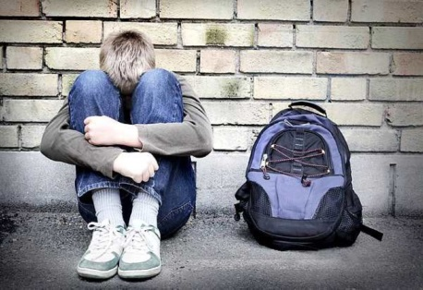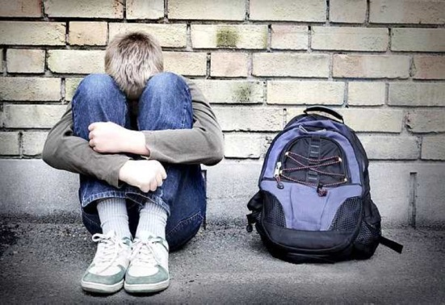

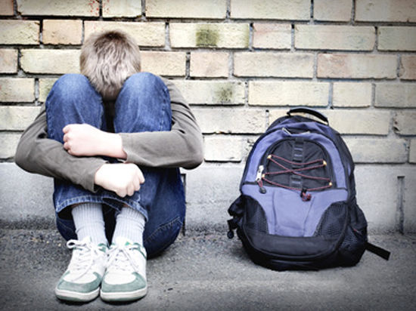

**ПОДРОСТКОВЫЙ ВОЗРАСТ**

**или**

**Что родители должны знать о**

**подростках**

**Как наладить отношения с подростком?**

-научиться правильно понимать ребенка и доводить до его сознания, что он понят правильно

-удерживать себя от негативных чувств к ребенку, даже мысленных ( они могут становиться реальной, отрицательно воздействующей силой, создавать негативную ауру в семье)

-чтобы отучить ребенка от вредных привычек, следует сделать здоровый образ жизни семейным

-понимать, что в подростковом возрасте ребенок повторяет стадии раннего развития в более усложненной форме, стремясь удержать чувство безопасности и беззаботности детства

-установить с подростком партнерские отношения, позволить ему принимать участие в семейных решениях, особенно тех, которые касаются непосредственно его.

**Как научить ребенка самозащите от давления группы**

**или «друга-манипулятора»**

-научить ребенка опознавать методы индивидуального и группового давления, разъяснить их цель

-убедить ребенка, что он имеет право на собственный выбор, собственное решение и не обязан принимать чужие

-не откладывать разговоры с ребенком, если он пытается что-то сообщить, и не игнорировать это сообщение как маловажное

**Способы повышения самооценки подростка:**

- чаще хвалить за любые достижения и успехи;  
- подчеркивать достоинства его внешности;  
- подчеркивать его положительные черты характера;  
- помогать подростку выглядеть современно (покупать по мере возможности модную одежду).  
- поручать сложные и ответственные дела;  
-доверять;  
- помогать наладить общение со сверстниками.

**Родители могут предотвратить грубое поведение:**

- отмечать и хвалить за адекватное и социально приемлемое поведение;  
-  учить просить внимания конструктивно (личный пример).  
- минимизировать внимание (парадокс чрезмерное внимание закрепляет плохое поведение);  
- игнорировать выходку;  
- удивлять: на выходку ответьте выходкой;  
- отвлекайте подростка, задавая вопросы на отвлеченные темы;  
- обращайте внимание на примеры хорошего поведения, конструктивного взаимодействия.

***Подростковый возраст*** - это период между детством и взрослостью.

У подростков на первом месте – общение со сверстниками. Отношения со сверстниками более значимы, чем со взрослыми, происходит социальное обособление подростка от своей семьи.

В подростковом возрасте среди детей начинают выделяться группы. Сначала они состоят из представителей одного пола, впоследствии возникает тенденция к объединению подобных групп в более крупные компании. С течением времени группы становятся смешанными. Ещё позже происходит разделение на пары, так что компания состоит только из связанных между собою пар.

Ценности и мнения группы подросток склонен признавать своими собственными. В его сознании они задают оппозицию взрослому обществу и взрослые не имеют в них доступа, следовательно, каналы воздействия оказываются ограниченными. Ценности детского общества плохо согласованы с ценностями взрослого.

Ребенок требует независимости, уважения к своим тайнам. Разногласия с родителями происходят в основном по поводу стиля одежды, причёски, ухода из дому, свободного времени, школьных и материальных проблем.